Что такое ЖИЗНЬ?

Каплин Евгений

Жизнь как часы. Они проходят полный круг и оказываются на том же месте. Так и человек: совершает ошибку, осознает ее, пытается исправить, а через некоторое время опять повторяет подобную ошибку.

Смирнова Полина

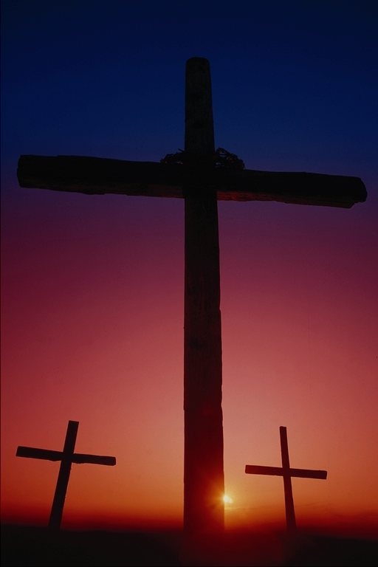
Жизнь, как ниточка над свечкой, перетянутая вдоль.
Может огоньком прожечься или лопнуть под огнем.
Если ветерок подует, не потухнет огонек,
То тогда жизнь возродится и, возможно, не умрет.

Калачевская Наталья

Мы ходим по круговороту,
Куда идти? Не знаем мы.
И оступиться так легко ведь,
И все шаги нам так сложны…
Но этот опыт будет с нами,
Вести туда, куда хотели б мы.
Корнеева Софья

В жизни, как в темной чаще,
Каждый чуть-чуть пропащий…
Юрченко Георгий
Жизнь – это битое стекло, которого ты иногда нечаянно касаешься. И чем больше осколок, тем больнее рана.

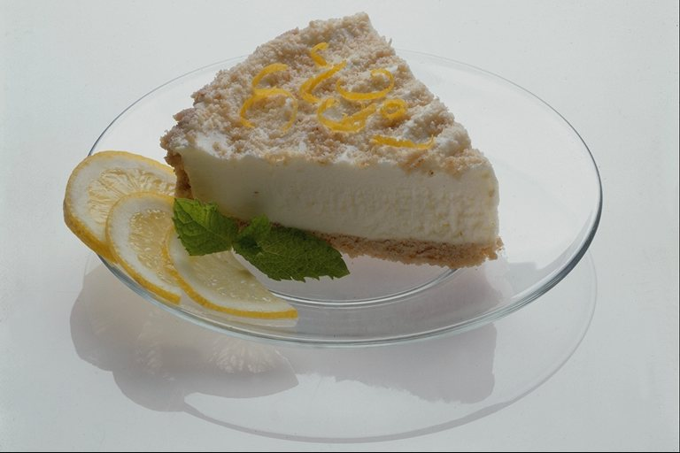
Спицын Павел
Жизнь как ваза с конфетами. Глядя на обертку, ты не знаешь, какие из них вкусные. Ты берешь наугад и пробуешь. Если понравилось, то потом, чаще всего, выбираешь такие же, если нет – берешь другие.

Суровцева Мария
Да! Если б знать, что впереди,
Что суждено тебе пройти
Полос сменяемую нить,
Судьбу unreal изменить.
Но фишка в том, что жизнь – игра!
Преграды строит ложь твоя!

Маскилейсон Рита

Жизнь подобна дереву. Она начинается с малого, с семени, которое впитывает в себя вековой опыт земли. Семя разрастается, превращаясь в молодое растение, обрастает листвой (а человек опытом), становится крепче, стремится ввысь, к небу. Иногда оно болеет, но от этого становится только крепче. Кора опыта затвердевает, и дерево живет множество лет, давая кров и защиту другим и стремясь к небывалым высотам.

